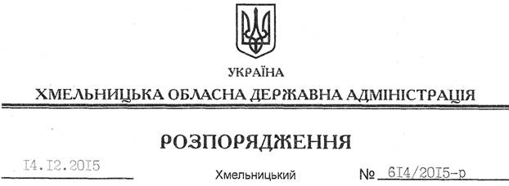

Про погодження технічної документації із землеустрою щодо поділу та об’єднання земельних ділянок

На підставі статей 6, 21, 39 Закону України “Про місцеві державні адміністрації”, статей 17, 79-1, 122, 186 Земельного кодексу України, статей 56 Закону України “Про землеустрій”, розглянувши клопотання ПАТ “Теофіпольський цукровий завод”, зареєстроване в обласній державній адміністрації 27.11.2015 за № 99/8057-11-26/2015, та надані матеріали:

1. Погодити публічному акціонерному товариству “Теофіпольський цукровий завод” технічну документацію із землеустрою щодо поділу земельної ділянки, наданої за рахунок земель державної власності площею 7,5448 га із земель промисловості, транспорту, зв’язку, енергетики, оборони та іншого призначення (для розміщення та експлуатації основних, підсобних і допоміжних будівель і споруд іншої промисловості) що знаходиться за межами населених пунктів на території Новоставецької сільської ради (договір оренди землі зареєстрований у відділі Держкомзему у Теофіпольському районі 19.04.2012 року за № 682470004002967, кадастрові номери земельних ділянок: 6824785000:04:014:0015; 6824785000:04:014:0016).

2. Контроль за виконанням цього розпорядження покласти на заступника голови облдержадміністрації відповідно до розподілу обов’язків.

Голова адміністрації М.Загородний

